OBJAVA ZA MEDIJE

AKADEMIK RADOSLAV KATIČIĆ ODLIKOVAN REDOM KNEZA BRANIMIRA S OGRLICOM, A AKADEMIK LUKO PALJETAK REDOM ANTE STARČEVIĆA

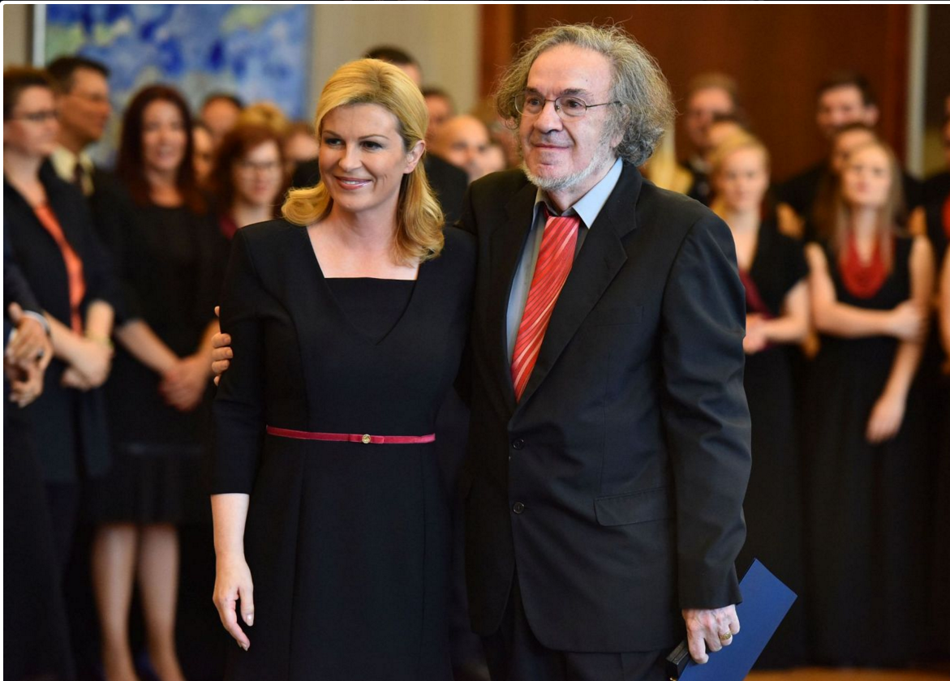

Zagreb, 18. lipnja 2018. – Predsjednica Republike Hrvatske Kolinda Grabar-Kitarović odlikovala je 18. lipnja u prigodi Dana državnosti akademika Radoslava Katičića Redom kneza Branimira s ogrlicom za kontinuirano proučavanje hrvatskog jezičnog identiteta i kulture, te iznimno vrijednog doprinosa hrvatskoj i svjetskoj lingvistici.
Za izniman doprinos hrvatskoj kulturi, a posebno obogaćenju umjetnosti hrvatske riječi u Republici Hrvatskoj i u svijetu, Predsjednica je Redom Ante Starčevića odlikovala akademika Luka Paljetka.

Marijan Lipovac
Ured za odnose s javnošću i medije HAZU

